**TUGAS 6 PRAK DESAIN WEB A**

**PAKTIKUM JSON & AJAX MENAMPILKAN CUACA 7 HARI KE DEPAN**

**

Anavalis Ridho Abdee Nugroho (4523210012)

 Prak Desain Web A

15 - Oktober - 2024

Dosen Pembimbing :

Adi Wahyu Pribadi, S.Si., M.Kom.

**FAKULTAS TEKNIK**

**UNIVERSITAS PANCASILA**

**JAKARTA**

**2024**

* **Source Code HTML**

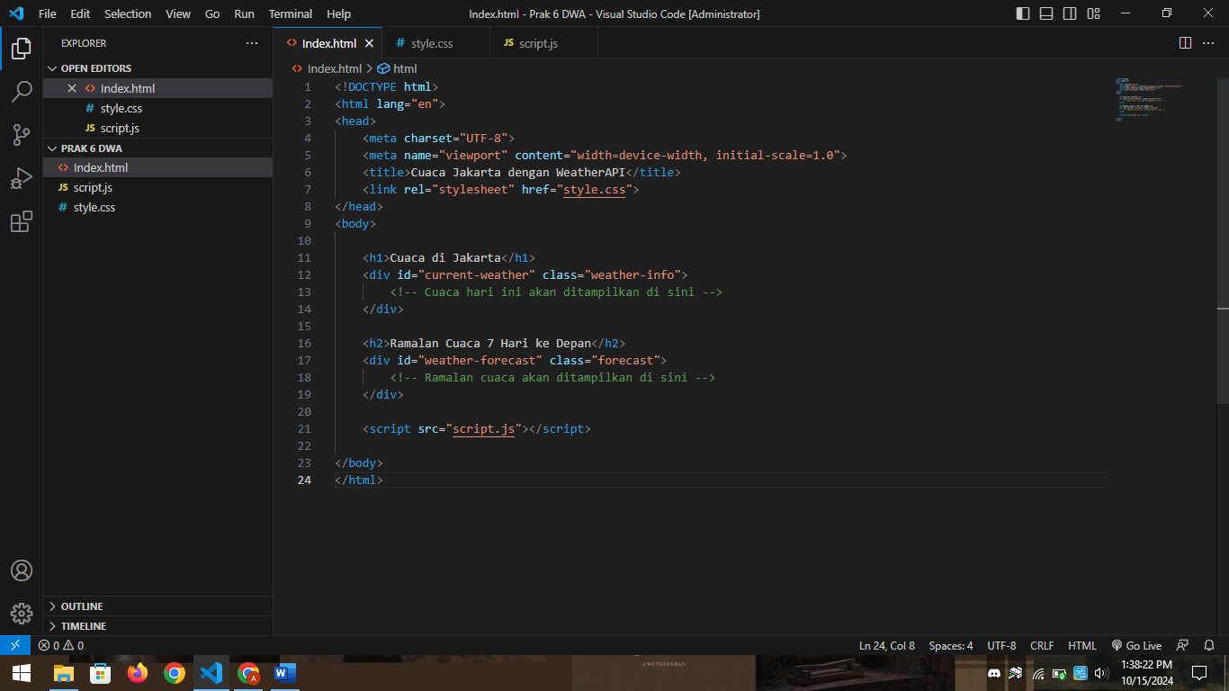

* **Source Code CSS**

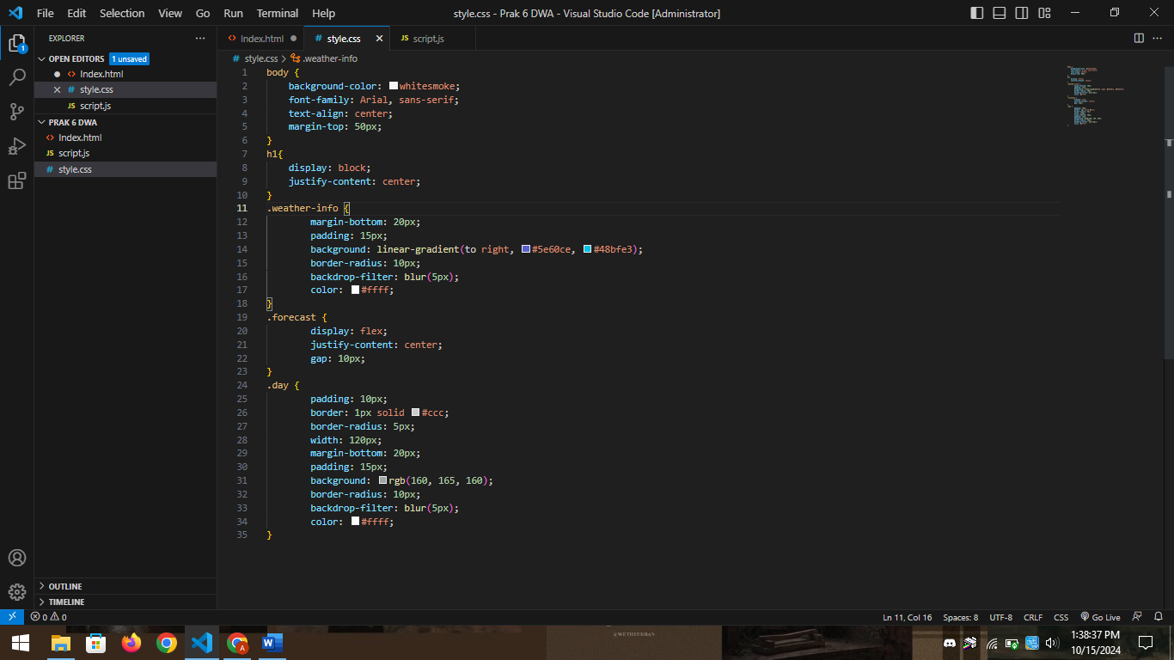

* **Source Code JS**

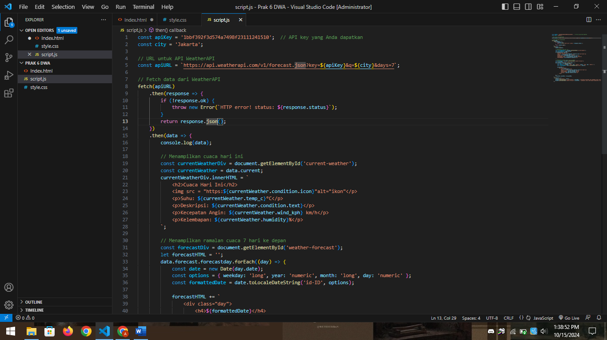

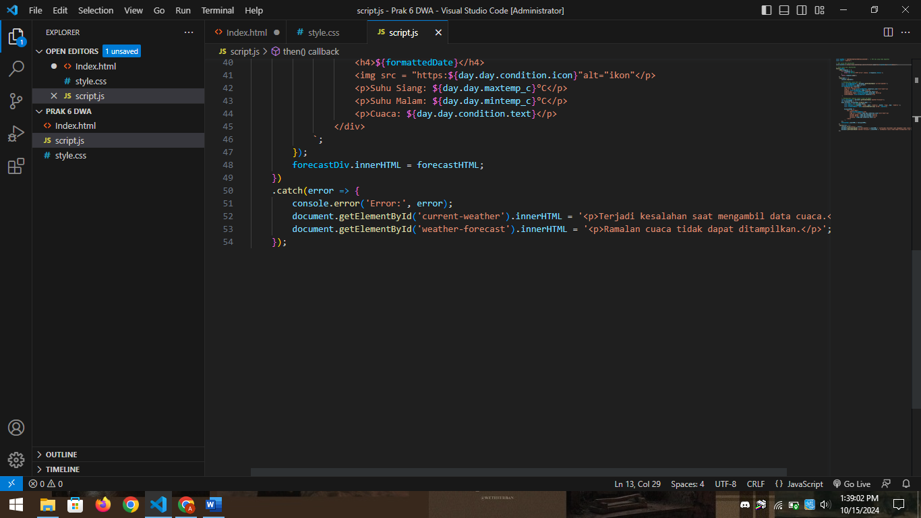

* **Tampilan Program**

